电化学专题复习

教学目标：

1.证据推理与模型认知：建立原电池和电解池的认知模型,并能运用模型解释化学现象,揭示现象的本质和规律。

2.科学探究与创新意识：通过对陌生电池的研究和学习，培养学生自主探究和创新意识。

3.科学态度与社会责任：关注与电化学有关的社会热点问题,具有可持续发展意识和绿色化学观念,提升科学态度与社会责任的化学核心素养。通过对我国新能源发展的了解，增强爱国信念和民族自豪感。

重点难点：陌生电极反应方程式书写和原电池、电解池综合应用

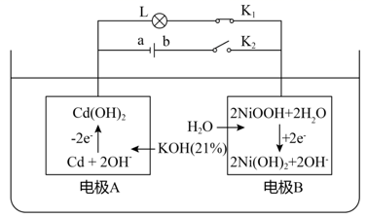课前热身：镍镉电池是二次电池，其工作原理示意图如下(L 为小灯泡，K1、K2为开关，a、b为直流电源的两极)。

1. 断开K2、合上K1，镍镉电池能量转化形式： ，电极A为 极，电极反应式： ，

电极B为 极，电极反应式： 。

1. 断开K1、合上K2，镍镉电池能量转化形式： ，电极A为 极，电极反应式： ，

电极B为 极，电极反应式： 。

1. 镍镉二次电池的总反应式： 。

教学科网(www.zxxk.com)--教育资源门户，提供试卷、教案、课件、论文、素材及各类教学资源下载，还有大量而丰富的教学相关资讯！学过程：

我国新能源汽车产业简介（学生代表提前准备素材，学生反馈）

新能源汽车的发展关键取决于电池的发展，首先我们看一下有关锂电池的资料和素材。（学生代表发言）

一、锂电池 [锂离子电池](http://www.juda.cn/keywords/lilizi/" \t "http://www.juda.cn/news/_blank)是一种二次电池([充电电池](http://www.juda.cn/keywords/cddc/" \t "http://www.juda.cn/news/_blank))，它主要依靠Li+在两个电极之间往返嵌入和脱嵌来工作。

例题1我国科学家发明的水溶液锂电池为电动汽车发展扫除了障碍，装置原理如图所示，其中固体薄膜只允许Li＋通过。锂离子电池的总反应为xLi＋Li1－x Mn2O4 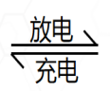 LiMn2O4。

1. 放电时，电极a是 极，电极反应式为 。已知放电时电极b上的物质变化为：Li1－x Mn2O4→ LiMn2O4，电极b上电极反应式为 。
2. 充电时，电极a是 极，电极反应式为 ，电极b上电极反应式为 。溶液里Li＋移动方向 到 。

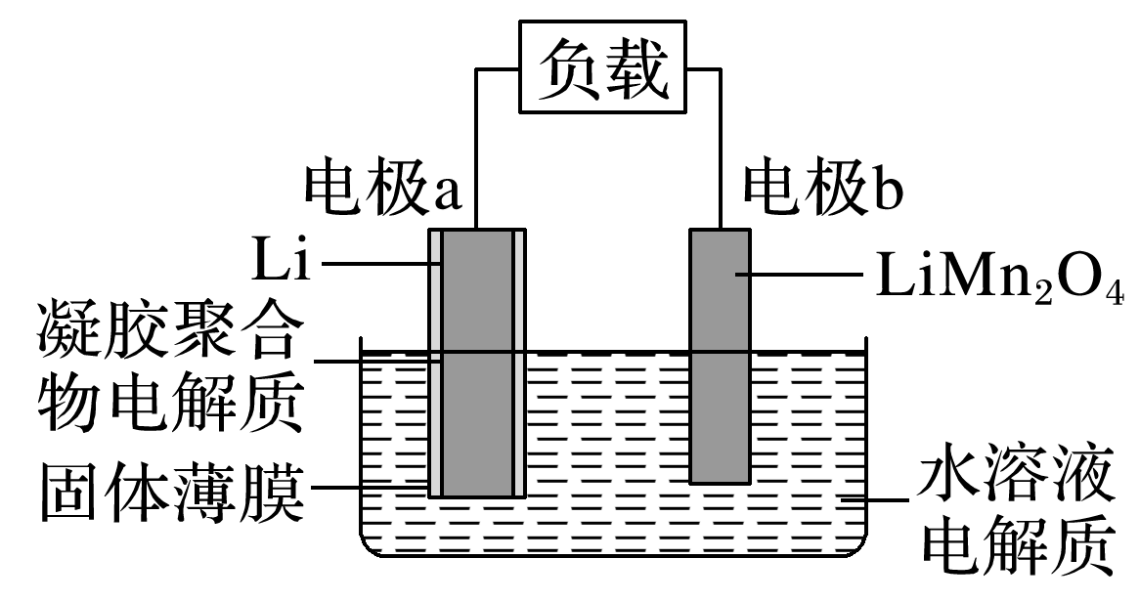

3.下列有关说法错误的是(　　)

A.放电时，Li＋穿过固体薄膜进入水溶液电解质中

B.放电时，正极反应为Li1－x Mn2O4＋xLi＋＋xe－= LiMn2O4

C.充电时，电极b为阳极，发生氧化反应

D.该电池的缺点是存在副反应2Li＋2H2O = 2LiOH＋H2↑

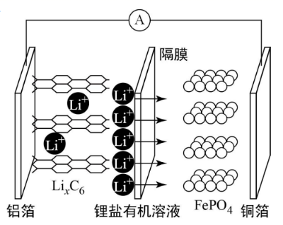例题2磷酸铁锂锂离子电池是目前电动汽车动力电池的主要材料，其特点是放电容量大，价格低廉，无毒性。放电时的反应为：xFePO4+(1-x)LiFePO4+ LixC6= C6+LiFePO4。放电时工作原理如图所示。下列叙述正确的是

A．充电时，Li+通过隔膜向左移动

B．放电时，铜箔所在电极是负极

C．充电时，阳极反应式为：LiFePO4+xe-=xFePO4+(1-x)LiFePO4+xLi+

D．放电时电子由正极经导线、用电器、导线到负极

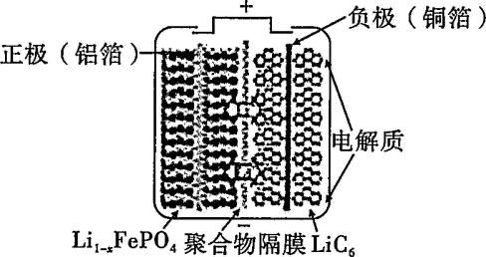例题3 2020年3月29日，全球新能源汽车领导者比亚迪宣布正式推出“刀片电池”。“刀片电池”是将传统磷酸铁锂电池电芯加长，使单个电芯形状扁平、窄小，再通过多个“刀片”捆扎形成模组，通过少数几个大模组的组合成电池。“刀片电池”放电时结构如图，正极反应为Li1-xFePO4＋xe－＋xLi＋=LiFePO4，下列说法错误的是

A．放电时Li＋通过聚合物隔膜往正极迁移

B．充电时，阴极反应为Li1-xC6＋xe－＋xLi＋=LiC6

C．充电时，锂离子在阳极脱嵌；放电时，锂离子在正极脱嵌

D．用该电池电解精炼铜，当转移电子1.25 mol时能得到精铜32 g，则电子利用率为80％

2021年7月29日，宁德时代正式发布了钠离子电池，下面请 同学带大家一道学习一下钠离子电池有关信息。

1. 钠离子电池

例题4 C-NaMO2电池是科学家正在研发的钠离子电池，据悉该电池可以将传统锂电池的续航能力提升7倍．该电池的电池反应式为：NaMO2+nC Na（1-x）MO2+NaxCn，

1. 放电时，电极NaMO2是 极，电极反应式为 。电极碳材料上电极反应式为 。
2. 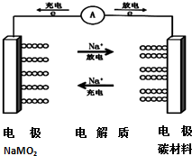充电时，电极NaMO2是 极，电极反应式为 ，电极碳材料上电极反应式为 。

下列有关该电池的说法正确的是（　　）  
A. 电池放电时，溶液中钠离子向负极移动

B. 该电池负极的电极反应为：NaMO2 -xe-═Na（1-x）MO2+xNa+

C. 消耗相同质量金属时，用锂作负极产生电子的物质的量比用钠时少

D. 电池充电时的阳极反应式为：nC+xNa+-xe-═NaxCn

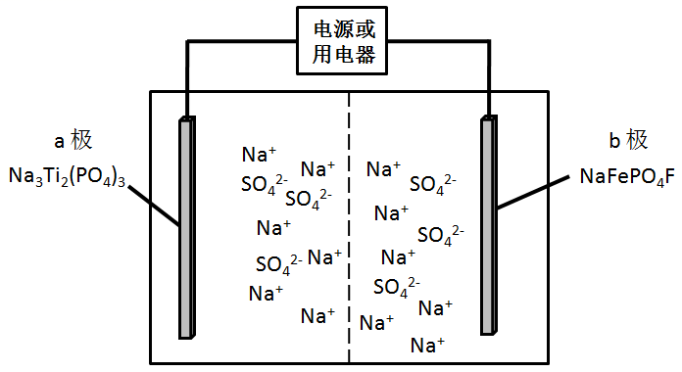例题5 2020 年，中国科学院在钠离子电池的研究上取得新突破，其应用领域广、安全性能好，在未来有巨大市场前景。某水系钠离子二次电池总反应为：2NaFePO4F+Na3Ti2(PO4)3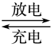2Na2FePO4F+ NaTi2(PO4)3，下列说法正确的是

A．放电时，溶液中的 Na+移向 a 极

B．放电时，Na3Ti2(PO4)3-2e-=NaTi2(PO4)3+2Na+

C．充电时，Na2FePO4F 发生还原反应

D．充电时，电路中通过 1mol e-时，b 极增重 46g

1. 燃料电池

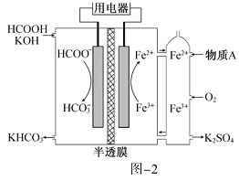例题6 HCOOH燃料电池。研究 HCOOH燃料电池性能的装置如图-2所示，两电极区间用允许K+、H+通过的半透膜隔开。

①电池负极电极反应式为_____________；放电过程中需补充的物质A为_________(填化学式)。

②图-2所示的 HCOOH燃料电池放电的本质是通过 HCOOH与O2的反应，将化学能转化为电能，其反应的离子方程式为_______________。

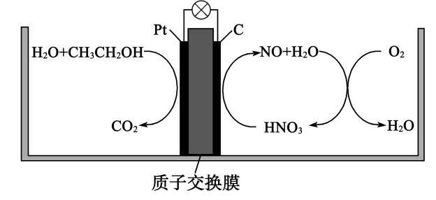反馈练习：

1.研究发现，在酸性乙醇燃料电池中加入硝酸，可使电池持续大电流放电，其工作原理如图所示：

下列说法错误的是( )

A．加入 HNO3降低了正极反应的活化能

B．电池工作时正极区溶液的 pH增大

C．1mol CH3CH2OH 被完全氧化时有1.5mol O2被还原

D．正极附近的溶液中会发生反应：4NO+3O2+2H2O=4HNO3

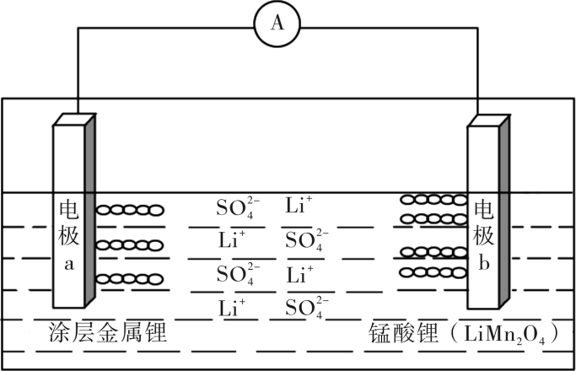2.一种新型水锂充电电池采用复合膜包裹的金属锂和锰酸锂()作电极材料，以水溶液作电解质，工作时电池的总反应为。下列有关该电池的说法错误的是( )

A．该电池放电时，溶液中的SO42-向电极a移动

B．该电池的负极反应式为Li- e- = Li+

C．电池充电时，阳极的锂元素质量分数减小

D．去掉包裹金属锂的复合膜能使金属锂的利用率更高

3.某电动汽车的锂离子电池的正极材料为层状的LiFePO4、负极材料为新型材料石墨烯(LixC6)，电解液为LiClO4的丙烯碳酸酯溶液，在充放电过程中，Li+在两个电极之间往返嵌入和脱出；放电时，Li+从负极脱嵌，经过电解质溶液和离子交换膜嵌入正极；充电时则相反；其工作原理如图所示。下列叙述正确的是

A．充电时，电极a与电源正极连接，电极b与电源负极连接

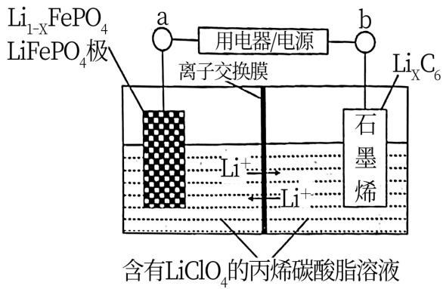B．电池充电时，阳极的电极反应为LiFePO4+xe−=Li1-xFePO4+xLi+

C．电池工作时，负极材料质量减少1.4g，转移0.4mol电子

D．充电时，阴极发生氧化反应，电极反应为xLi++xe−+C6=LixC6

4.包覆纳米硅复合材料(GS-Si)的可充电石墨烯电池工作原理如图所示。放电时，GS-Si包覆石墨烯电极上的物质变化为：C6Li→C6Li1-x；多元含锂过渡金属氧化物电极上的物质变化为：Li1-xMO2→LiMO2，下列说法错误的是

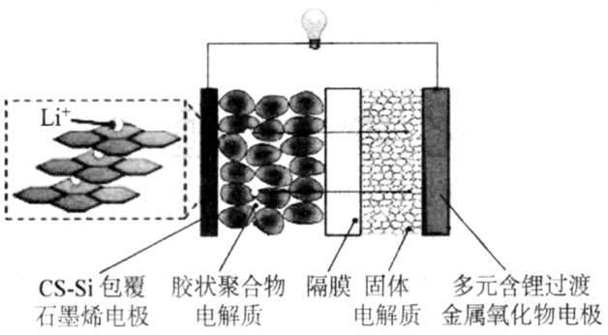A．放电时，胶状聚合物电解质和固体电解质的作用均为传导离子，构成闭合回路

B．若放电前两个电极质量相等，转移0.1mol电子后两个电极质量相差0.7g

C．充电时，与正极连接的电极反应为LiMO2-xe-=Lil-xMO2+xLi+

D．为保护电池，GS-Si包覆石墨烯的电极反应不能进行至C6Li-e-=C6+Li+